INDICAÇÃO Nº3029/2015

Sugere ao Poder Executivo Municipal instalação de abrigo com acento no ponto de ônibus circular, localizado na Rua Do Irídio esquina com Rua Atílio Bagarolo, no bairro Mollon IV.

INDICA ao Senhor Prefeito Municipal, na forma regimental, determinar ao setor competente que tome providências no sentido de fazer a instalação de abrigo com acento no ponto de ônibus circular, localizado na Rua Do Irídio esquina com Rua Atílio Bagarolo, no bairro Mollon IV.

Justificativa:

Este ponto de ônibus é diariamente frequentados por idosos, gravidas e mães com crianças de colo, mas se encontra em situação precária.
Portanto, pede-se a instalação do abrigo com cobertura e acento, para maior comodidade e segurança dos munícipes.

Plenário “Dr. Tancredo Neves”, em 12 de agosto de 2015.

ADEMIR DA SILVA

-Vereador-

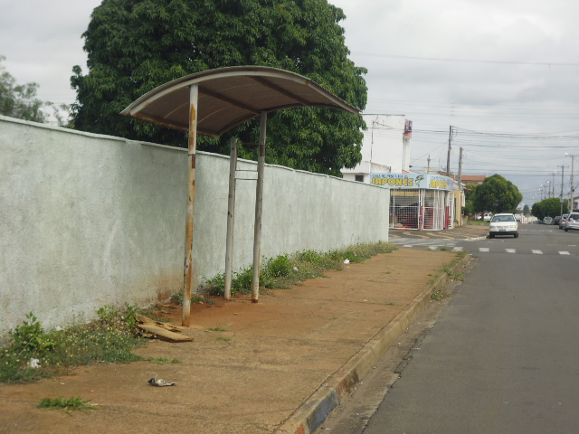

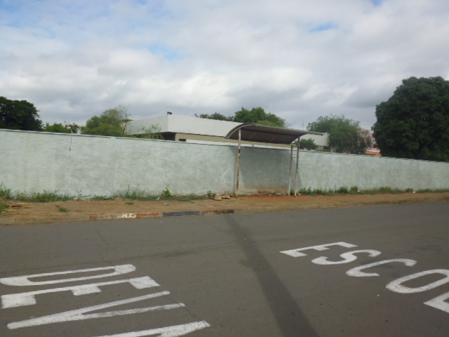

Instalação de abrigo com acento no ponto de ônibus circular, localizado na Rua Do Irídio esquina com Rua Atílio Bagarolo, no bairro Mollon IV.

ADEMIR DA SILVA

-Vereador-

